三、需求规格说明书

1． 引言 3

1.1编写目的 3

1.2项目背景 4

1.3定义 5

1.4参考资料 5

2． 任务概述 7

2.1目标 8

2.2运行环境 9

2.3条件与限制 9

2.4面向用户 10

3．数据 12

3.1静态数据 12

3.2动态数据 13

3.3数据库介绍 23

3.4数据词典 23

3.5数据采集 27

3.6状态转换图 27

3.7数据流图 28

3.8 层次方框图 31

3.9实体联系图（ER图） 32

3.10 界面原型 32

4．功能需求 34

4.1功能划分 34

4.2 功能描述 35

5． 性能需求 48

5.1数据精确度 48

5.2时间特性 48

5.3适应性 48

6． 运行需求 49

6.1用户界面 49

6.2硬件接口 50

6.3软件接口 50

6.4故障处理 52

7．其它需求 52

**需求分析更改历史记录**

|  |  |  |  |  |  |
| --- | --- | --- | --- | --- | --- |
| **初始信息** | | | | | |
| **文件名称** | 需求分析 | | **批准人** | G13小组 | |
| **初始版本号** | V1.1.20180422 | | **发布日期** | 2018-4-22 | |
| **编写人** | 林翼力 | | **实施日期** | 2018-4-22 | |
| **更改记录** | | | | | |
| **版本号** | **更改要点** | **对应章节** | **修改人** | **审批人** | **批准日期** |
| V1.1.20180422 | 初始版本 | 无 | 林翼力 | 刘浥、吴自强 | 2018.4.22 |
| V1.2.20180427 | 更新了一些IPO图，然后加入了一些界面原型 | 无 | 林翼力 | 刘浥、吴自强 | 2018.4.27 |
|  |  |  |  |  |  |
|  |  |  |  |  |  |
|  |  |  |  |  |  |
|  |  |  |  |  |  |
|  |  |  |  |  |  |
|  |  |  |  |  |  |
|  |  |  |  |  |  |
|  |  |  |  |  |  |
|  |  |  |  |  |  |
|  |  |  |  |  |  |
|  |  |  |  |  |  |

# 引言

## 1.1编写目的

我们想建立一个自己的云存储系统，编写一个sky-cloudy云存储系统项目，我们是用了百度网盘这个云存储系统，认为这个系统非常的实用，当我们想存储一些东西但是没有U盘时就会使用类似百度云盘的云储存系统，这样的系统可行性非常高，不存在很多缺点，而且有网页端、android端、ios端以及客户端等多种端，几乎在任何时刻、任何地点，只要有网，就都可以实现文件的上传，将自己想要储存的文件即时地保存在百度网盘的服务器上，我们希望在此次课程中能够顺利的完成此项目，甚至能够商业化，当然，我们这份文档的读者是所有的需要将自己的文件上传到云存储平台的用户。

## 1.2项目背景

在这样一个每天全世界有大量数据需要交互的环境下，全世界每天有大量的数据需要上传到自己的U盘、云盘、电脑文件夹等存储设备，云储存系统这样便利的文件存储系统就显得非常的有用，他可以只用耗费一点点的时间，只要有网络的情况下，就可以即时地上传到云存储服务器上自己的空间中，为全世界几乎所有用到电脑的人都提供了极大的便利，在计算机存储的历史上是一种质的飞跃。。

项目的委托单位、开发单位和主管部门：G13小组

该软件系统与其他：参照百度网盘的功能。

## 1.3定义

JSP（Java Server Pages）：java[服务器](https://baike.baidu.com/item/%E6%9C%8D%E5%8A%A1%E5%99%A8)页面

Xml语言：可扩展标记语言，标准通用标记语言的子集

Css(Cascading Style Sheets):层叠样式表的计算机语言

Spring框架:一个分层的JavaSE/EE **full-stack(一站式)** 轻量级的Java 开发框架

Struts2:一个基于MVC设计模式的Web应用框架

Mybatis:一个基于Java的[持久层](https://baike.baidu.com/item/%E6%8C%81%E4%B9%85%E5%B1%82)框架

Js(javascript):一种动态类型、弱类型、基于原型的直译式脚本语言.

DAO（Data Access Object）： [数据访问对象](https://baike.baidu.com/item/%E6%95%B0%E6%8D%AE%E8%AE%BF%E9%97%AE%E5%AF%B9%E8%B1%A1)是一个[面向对象](https://baike.baidu.com/item/%E9%9D%A2%E5%90%91%E5%AF%B9%E8%B1%A1)的数据库接口

## 1.4参考资料

设置Web服务器：参考资料：<http://www.runoob.com/jsp/eclipse-jsp.html>

标题：eclipse jsp/servlet 环境搭建

资料来源：runoob.com

日期：2018年3月22日

Css ：参考资料：http://www.w3school.com.cn/css/index.asp

标题：css教程

资料来源：w3school网站

日期：2018年3月22日

spring 教程 ：参考资料：<https://www.w3cschool.cn/wkspring/>

标题：spring教程

资料来源：w3school网站

日期：2018年3月22日

struts 教程 ：参考资料：<https://www.w3cschool.cn/struts_2/>

标题：strurs2教程

资料来源：w3school网站

日期：2018年3月22日

Mybatis

教程 ：参考资料：<https://www.w3cschool.cn/mybatis/>

标题：Mybatis2教程

资料来源：w3school网站

日期：2018年3月22日

Xml

教程 ：参考资料：<http://www.w3school.com.cn/xml/index.asp>

标题：Xml教程

资料来源：w3school网站

日期：2018年3月22日

html

教程：参考资料：<http://www.w3school.com.cn/html/index.asp>

标题：html教程

资料来源：w3school网站

日期：2018年3月22日

项目计划:



# 任务概述

## 2.1目标

我们是将在网页端进行登陆用户的方式以访问我们的服务器，然后进行上传和下载文件等较多功能的一个云存储系统。

功能：实现自由地搜索、下载、删除文件。

实现登陆、注册、注销以及自动登录功能。

实现云盘文件是否共享。

实现vip用户与普通用户的区分，差别是能上传的单个文件的大小的限制。

实现共享文件搜索功能，以及分页功能。

实现可以创建小组，可以实现该文件可以给什么小组可以看到的功能

实现管理员可以看所有用户的所有文件

## 2.2运行环境

操作系统：Microsoft Windows 7 /Microsoft Windows 10

支持环境：chrome浏览器

Jdk

ECMAscript

DOM

数 据 库：mysql

## 2.3条件与限制

条件：

拥有项目所需要的工具及开发环境

拥有自己的服务器

限制：

时间限制：2018年6月27日前完成

资金限制：无任何资金

人力限制：整个项目只有三名人员

## 2.4面向用户

我们暂时面向的用户是浙江大学城市学院的所有大学生，若日后软件稳定，并逐步开发，拥有更强大的功能，我们将用户扩张为所有人。

一般用户：我们访谈了4位大学生分别是：

1. 刘乐威

就读学校：浙江大学城市学院

学院及专业：计算机与计算科学学院 软件工程专业

年级：大二

希望我们项目拥有的功能或者希望的建议：

每位用户所拥有的的容量大

能够在在线播放

网盘中文件可以进行分享给其他用户

对我们的界面原型的评价：觉得界面原型黑白的还不错，个人用户界面一般般，需要改一下颜色，

在我们完成了项目之后的评价及建议：

界面：背景有些太白了，有时候会导致白色的字看不见，像登陆框的字就很难看出来，上传文件的界面的那个黄色以及粉色的框有些与背景不大相符合，排版也稍微可以在重新排一下

功能：还挺不错

2 王予皞

就读学校：浙江大学城市学院

学院及专业：计算机学院 统计学专业

年级：大二

希望我们项目拥有的功能或者希望的建议：

下载东西快

能上传各种文件，如视频、照片

上传的视频能有高清、超清等功能

对我们的界面原型的评价： 还行，没什么意见

在我们完成了项目之后的评价及建议：

评价：网站界面看着比较唯美，偏向文艺风。

主要功能一般需要的都有

总体来说挺OK的

建议：有个背景太白了，把网站的字都挡住了，建议换一下

3.石梦韬

就读学校：浙江大学城市学院

学院及专业：计算机学院 软件工程专业

年级：大二

希望我们项目拥有的功能或者希望的建议：

希望我们能传的一个文件大一些，比如一个文件10G

对我们的界面原型的评价：1、界面原型最好一致，可以设置成有些界面是灰色的，比如6C6C6C，字体可以用不同程度的白

在我们完成了项目之后的评价及建议：

界面评价：

背景很多样化，给人眼前一亮，可以优化美观一下。

功能：

挺不错的，临时的文件可以存放的,只能传一些小文件，经济允许的话可以试着存大文件.

总体评价：值得推广

特殊用户是杨枨老师。

要求：实现自由地搜索、下载、删除文件。

实现登陆、注册、注销以及自动登录功能。

实现云盘文件是否共享。

实现vip用户与普通用户的区分，差别是能上传的单个文件的大小的限制。

实现共享文件搜索功能，以及分页功能。

实现可以创建小组，可以实现该文件可以给什么小组可以看到的功能

实现可以发链接给没有注册用户的人，然后发送一个邀请码，没有注册用户的人输入邀请码就可以查看这个文件

实现管理员可以看所有用户的所有文件

（选做）断点续做

在我们完成了项目之后的评价及建议：

界面：1、整体较为新奇，较多背景随机也还挺不错的，

2、上传文件这个框太丑了，与背景严重不符，

3、偶尔有些文字与背景重合，然后文字看不见了，

4、网站文字有些是中文，有些是英文，有些不符合网站风格。

功能：

1. 总体来说所有的主要功能都全部实现了，只有管理员删除用户以及删除群组没有实现，
2. 当上传文件是非中文时，不能上传和下载成功。

我们在听取了杨枨老师的建议之后，对网站进行了修改，分成了两个版本，分别为英文版和中文版，

英文版网站：101.132.135.234:8080/SKYCLOUD-ENGLISH/

中文版网站：101.132.135.234:8080/SKYCLOUD-CHINESE/

# 3．数据

## 3.1静态数据

支持10个终端.

支持同时操作的用户数：10

文件最大大小：100M

## 3.2动态数据

1.下面是“注册模块”的IPO图

“注册模块”IPO图

系统名：用户管理

由下列模块调用：“Action模块”

调用下列模块：LogupActon模块

输入：用户名,密码，邮箱

输出：注册结果

处理内容：判断用户名内容，密码内容

内部数据：无

备注：

2.下面是“登陆”模块IPO图

“登录模块”IPO图

系统名：用户管理

由下列模块调用：“Action模块”

调用下列模块：“Login模块”

输入：用户名，密码

输出：登录结果，显示个人文件中心

处理内容：返回数据库，查询密码用户名是否正确

内部数据：无

备注：无

3.“自动登录模块”IPO图

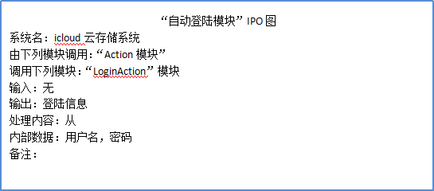

4.“登出”模块

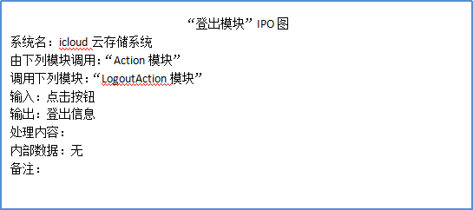

5.“文件上传模块”IPO图

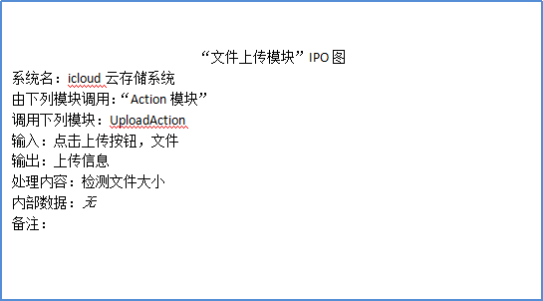

6.“文件下载”模块

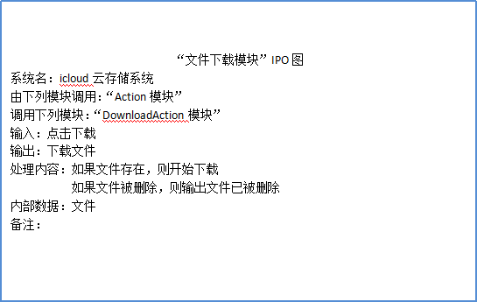

7.“查询文件模块”IPO图

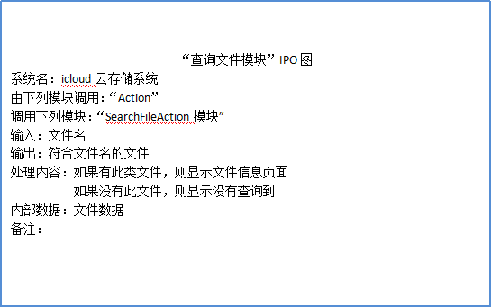

8.“删除文件模块”IPO图

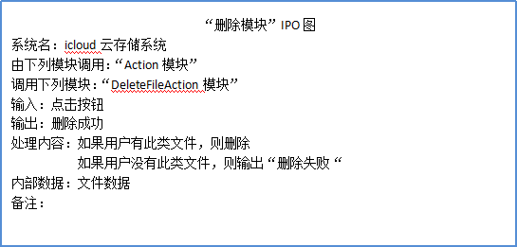

9.“改变文件状态模块”IPO图

“改变文件状态模块”IPO图

系统名：文件管理

由下列模块调用：“Action模块”

调用下列模块：ChangeFileAction模块

输入：点击按钮

输出：已经改变状态

处理内容：当点击改变文件状态按钮时，将文件是否给用户看的状态改变。

内部数据：文件信息

备注：

10.“注销模块”IPO图

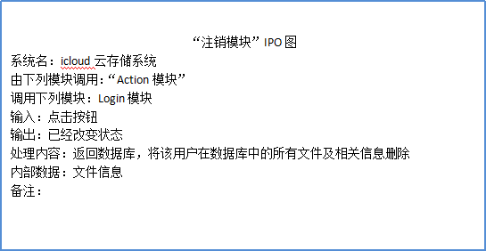

11.“发送给未注册用户文件模块”IPO图

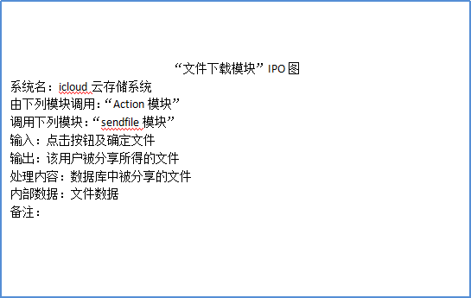

12.“VIP与普通用户模块”IPO图

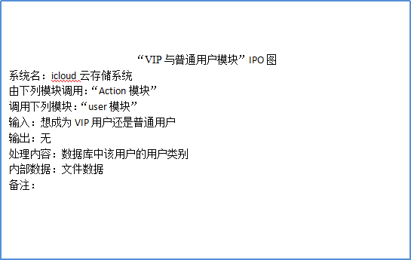

13.“小组模块”IPO图

“小组模块”IPO图

系统名：icloud云存储系统

由下列模块调用：“Action模块”

调用下列模块：“group模块”

输入：创建的小组、添加成员或者删除成员

输出：小组创建成功信息、添加成员成功、删除成员成功

处理内容：数据库中小组信息

内部数据：文件数据

备注：

14.“管理员模块”IPO图

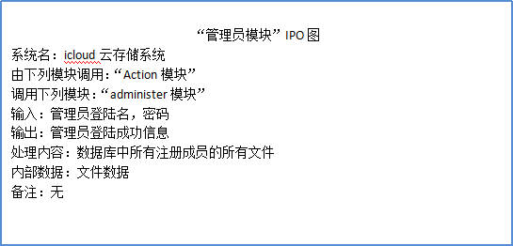

1. “修改密码模块”IPO图

“修改密码模块”IPO图

系统名：icloud 云存储系统

由下列模块调用：“Action模块”

调用下列模块：ChangeFileAction模块

输入：修改密码按钮

输出：新的密码已经修改

处理内容：点击修改密码按钮，然后进行输入新密码进行修改。

内部数据：文件信息

备注：

1. “用户查看个人信息”IPO图

“用户查看个人信息模块”IPO图

系统名：icloud云存储系统

由下列模块调用：“Action”

调用下列模块：“SearchFileAction模块”

输入：点击查看个人信息按钮

输出：个人用户编号、用户登录名、用户邮箱、用户总容量、用户已用容量、创建时间

处理内容：点击查看个人信息按钮，然后输出用户个人用户编号、用户登录名、用户邮箱、用户总容量、用户已用容量、创建时间

内部数据：文件数据

备注：

1. “用户查看个人小组信息”IPO图

“用户查看个人信息模块”IPO图

系统名：icloud云存储系统

由下列模块调用：“Action”

调用下列模块：“SearchFileAction模块”

输入：点击查看个人小组信息按钮

输出：显示个人加入的所有小组

处理内容：点击查看个人信息按钮，然后输出显示个人加入的所有小组

内部数据：文件数据

备注：

## 3.3数据库介绍

我们所用的mysql是关系数据库管理系统。

## 3.4数据词典

sky_admin_user

标注释：系统管理员表

|  |  |  |  |  |
| --- | --- | --- | --- | --- |
| 字段 | 类型 | 空 | 默认 | 注释 |
| id（主码） | Int(10) | 否 |  | 管理员编号（自增ID号） |
| adminname | Var char（60） | 否 |  | 管理员登录名 |
| email | Varchar(60) | 否 |  | 管理员邮箱 |
| password | Varchar（30） | 否 |  | 管理员登陆密码 |
| comment | Varchar(255) | 否 |  | 备注 |

Sky_user

标注释：用户表

|  |  |  |  |  |
| --- | --- | --- | --- | --- |
| 字段 | 类型 | 空 | 默认 | 注释 |
| id（主码） | Int(11) | 否 |  | 用户编号（自增ID号） |
| username | Var char（255） | 否 |  | 用户登录名 |
| email | Varchar(255) | 否 |  | 用户邮箱 |
| password | Varchar（16） | 否 |  | 用户登陆密码 |
| createtime | Date | 否 | 0 | 用户添加时间 |
| isvip | int（11） | 是 | Simple | 1是vip，0是普通用户 |
| totalcapa | int（11） | 否 |  | 用户总容量 |
| usedcapa | int（11） | 否 |  | 用户已用容量 |
| comment | Varchar(255) | 否 |  | 注释 |

Sky_files

标注释：文件表

|  |  |  |  |  |
| --- | --- | --- | --- | --- |
| 字段 | 类型 | 空 | 默认 | 注释 |
| id（主码） | Int(11) | 否 |  | 文件编号（自增ID号） |
| userid（外码） | Int(11) | 否 |  | 上传用户编号（自增ID号） |
| filename | Varchar(255) | 否 |  | 文件名称 |
| createtime | Int(10) | 否 | 0 | 文件写入数据库时间 |
| filepath | Date | 否 |  | 文件路径 |
| filesize | Varchar(255) | 否 |  | 文件大小 |
| canshare | Int(2) | 否 |  | 该文件是否给除了自己的人看 |
| invitecode | Varchar(100) | 否 |  | 邀请码 |

Sky_groups

标注释：小组表

|  |  |  |  |  |
| --- | --- | --- | --- | --- |
| 字段 | 类型 | 空 | 默认 | 注释 |
| id（主码） | Int(10) | 否 |  | 小组编号（自增ID号） |
| arceus | Int(10) | 否 |  | 创建用户编号（自增ID号） |
| hasnumbernum | Int(10) | 否 |  | 已有小组成员人数 |
| groupname | Int(10) | 否 | 0 | 小组名称 |
| createtime | Int(10) | 否 | 0 | 小组名 |
| limitmembernum | Int(10) | 否 | 0 | 小组最大成员数 |

Sky_relation

标注释：小组与成员之间关系表

|  |  |  |  |  |
| --- | --- | --- | --- | --- |
| 字段 | 类型 | 空 | 默认 | 注释 |
| id（主码） | Int(10) | 否 |  | 关系编号（自增ID号） |
| userid | Int(10) | 否 |  | 用户编号 |
| groupid（外码） | Int(10) | 否 |  | 小组编号 |
| Entrytime | Int(10) | 否 | 0 | 小组创建时间 |

## 3.5数据采集

通过对数位不同专业不同学校的大学生的采访，我们分别对我们采访的几位大学生问了几个问题，分别问了他们认为我们要做的云盘系统应该有什么功能以及百度云盘有哪些缺点希望我们的项目在做的过程中能够加以改进的，我们进行了整理以及适当的分析，对我们的需求分析进行了修改。

## 3.6状态转换图

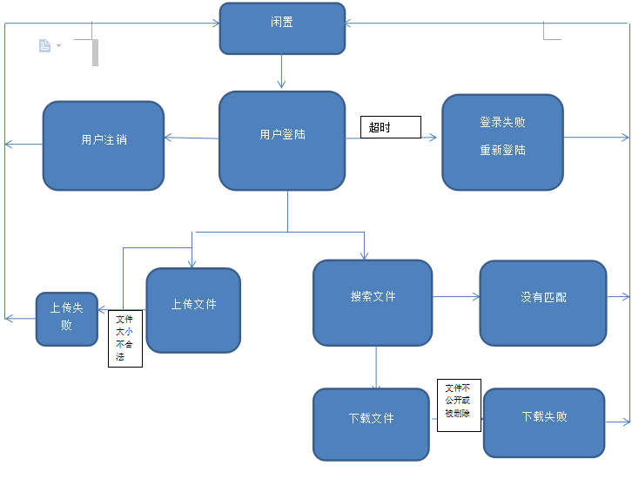

## 3.7数据流图

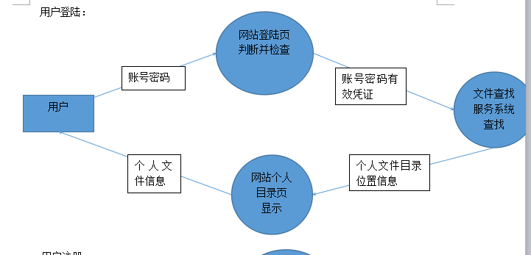

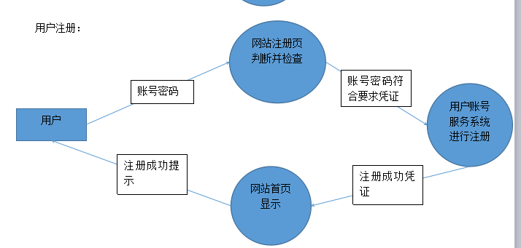

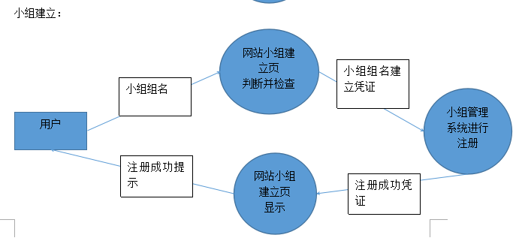

小组添加成员：

网站小组管理页

判断并检查

要添加的小组成员账号及id

小组成员存在凭证

添加成功信息

小组管理系统

添加成员信息

添加成功凭证

网站小组管理页

显示

用户

## 3.8 层次方框图

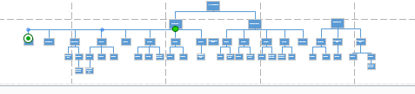

## 3.9实体联系图（ER图）

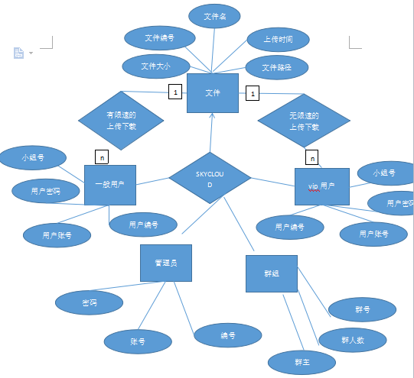

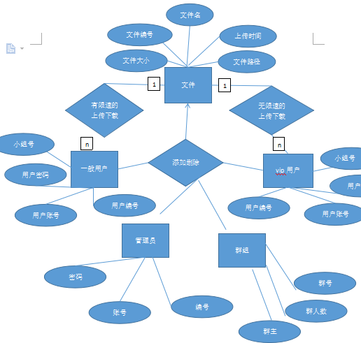

## 3.10 界面原型

中文版

1. 个人用户界面

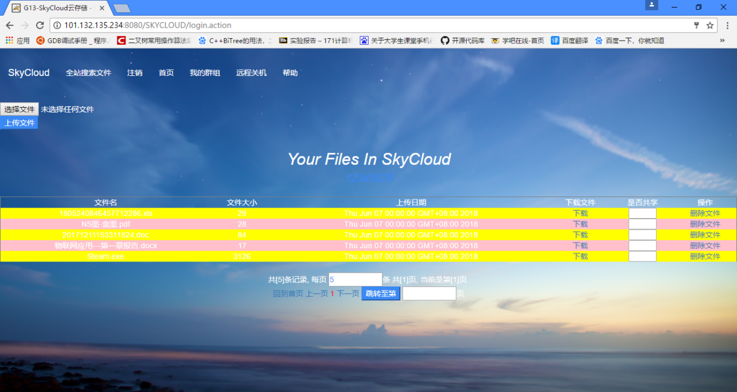

1. 搜索界面

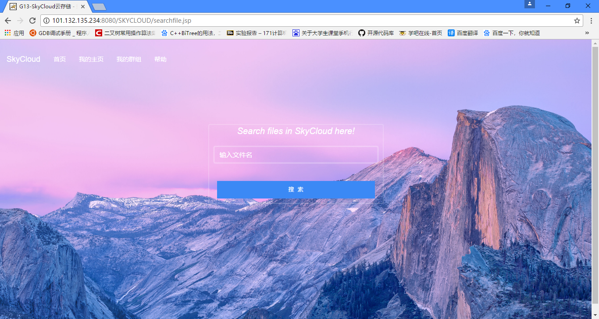

1. 登陆界面

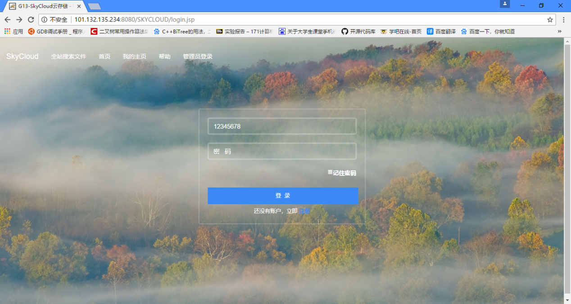

1. 最初界面

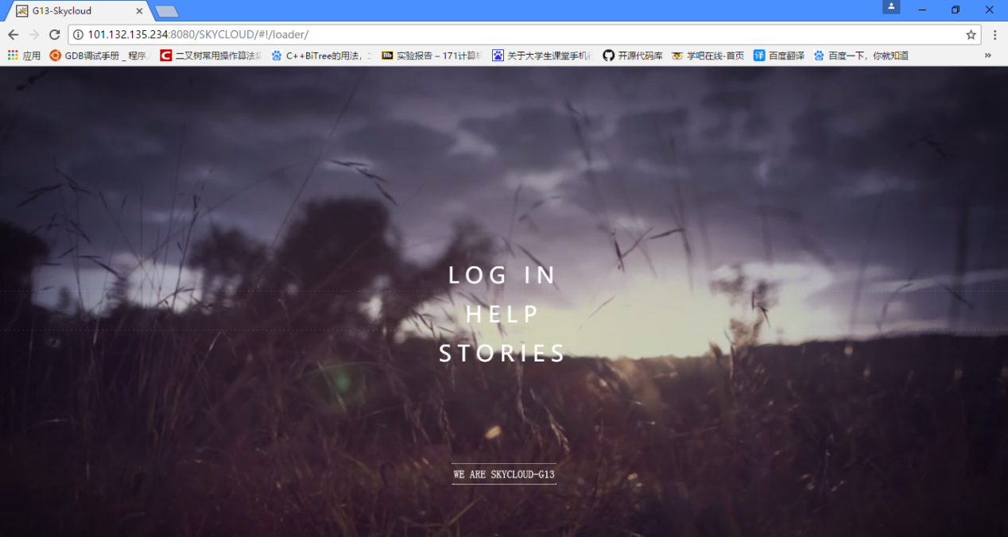

1. 我的群组

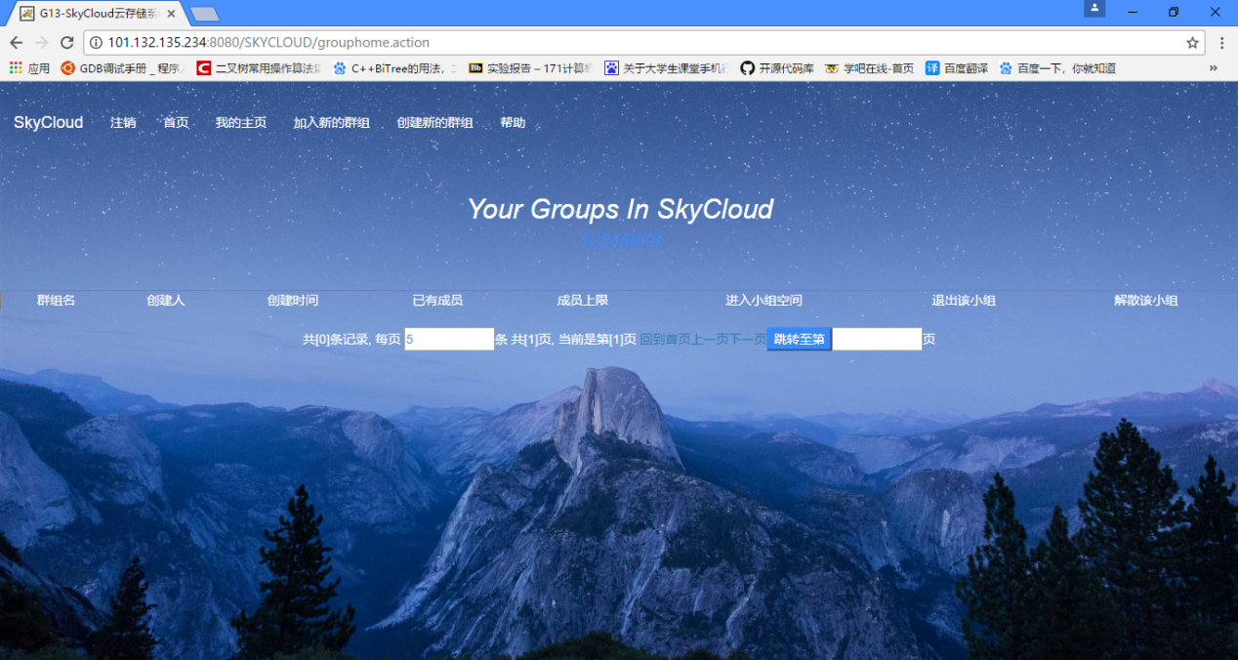

1. 加入群组界面

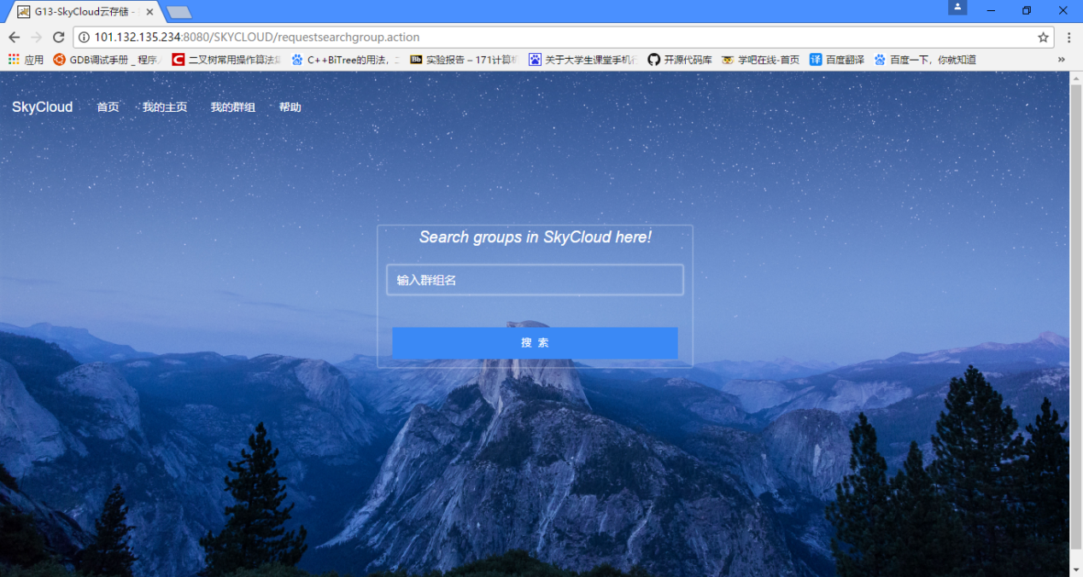

1. 创建群组

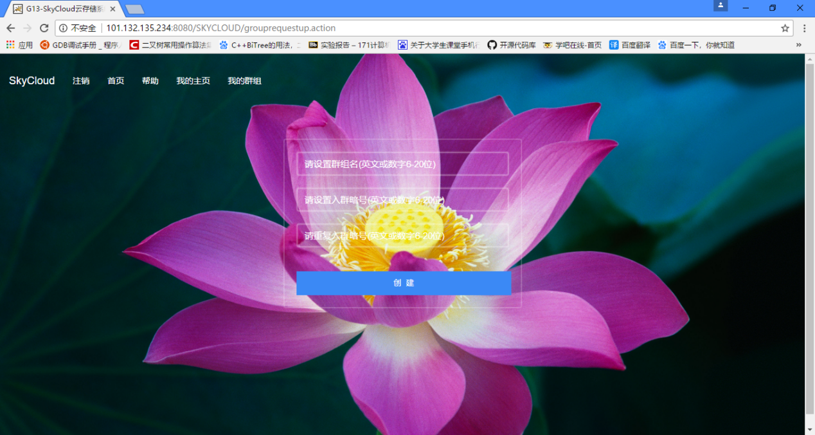

1. 管理员个人界面

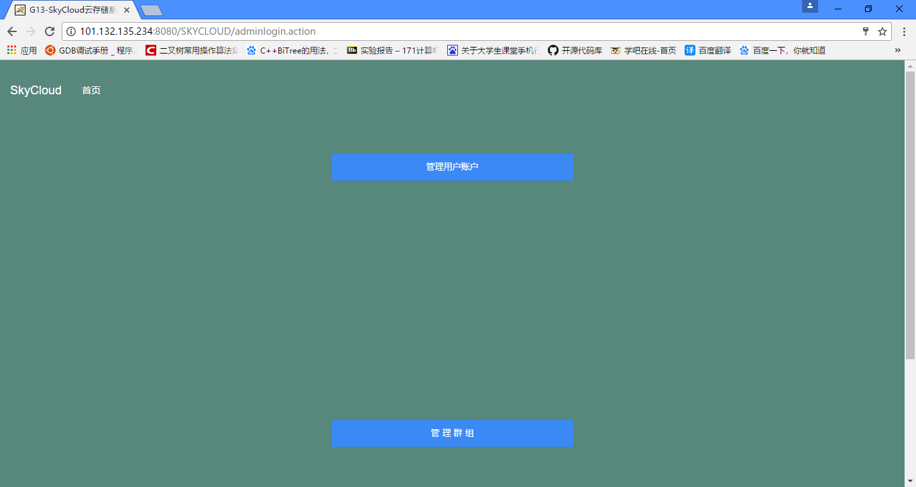

1. 管理用户界面

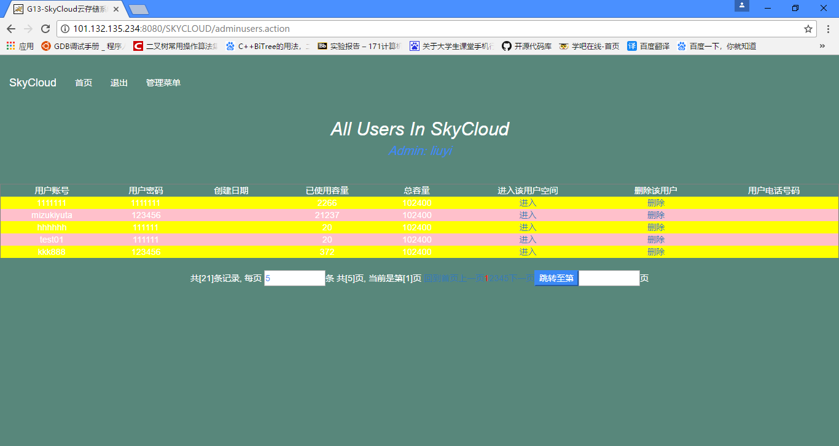

1. 管理群组界面

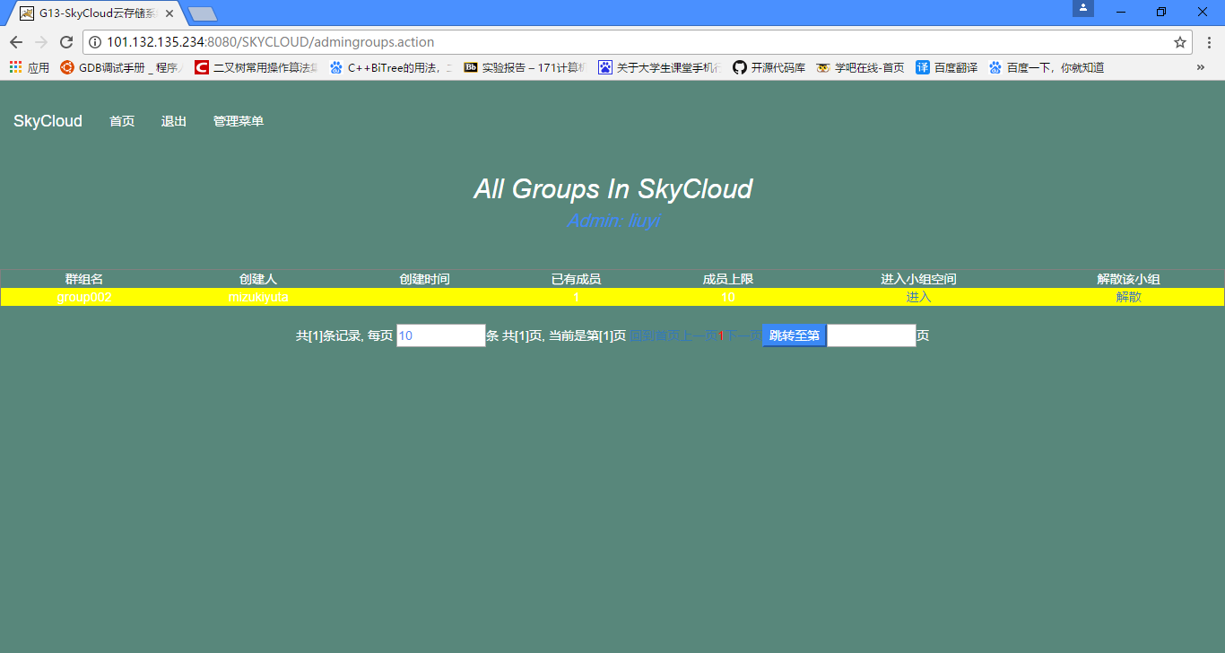

1. 注册界面

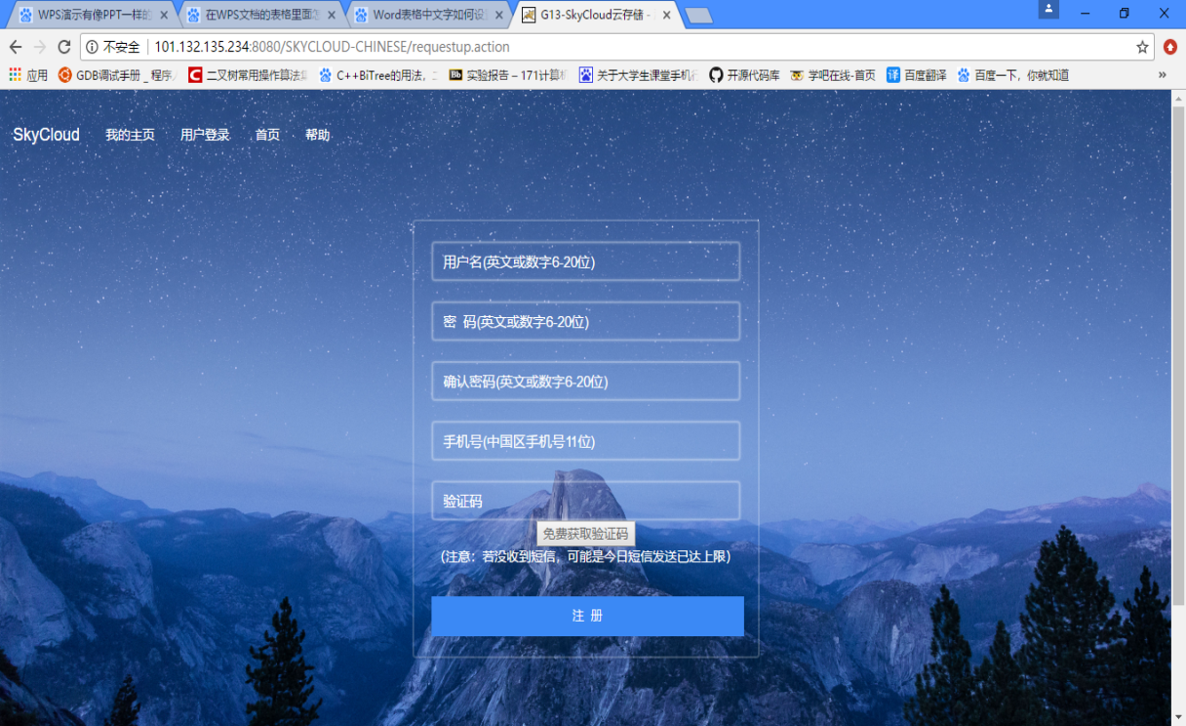

12、管理员登陆界面

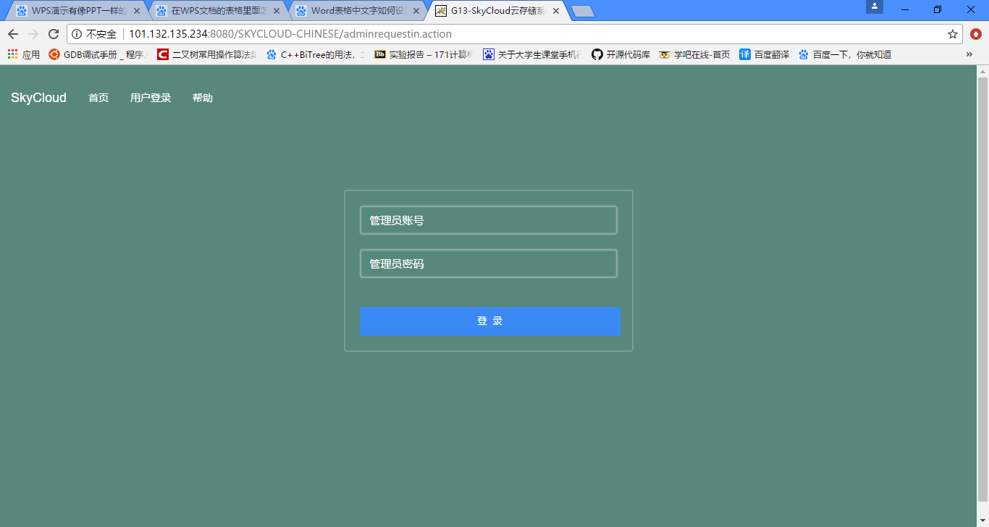

英文版

1. 登陆界面

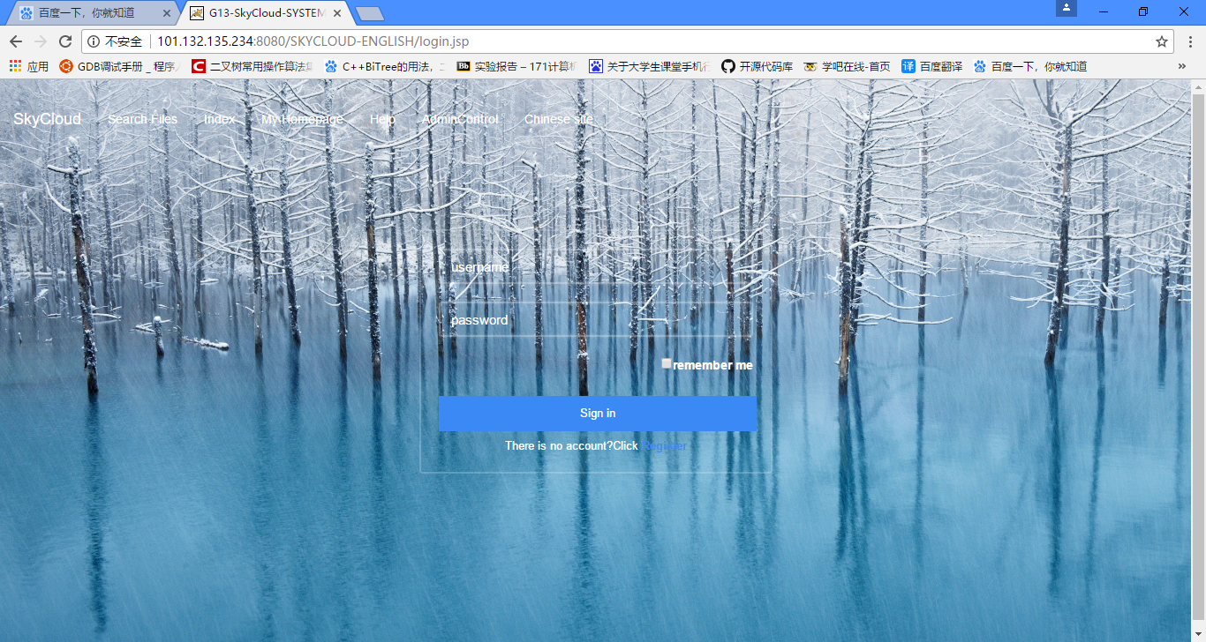

1. 个人主界面

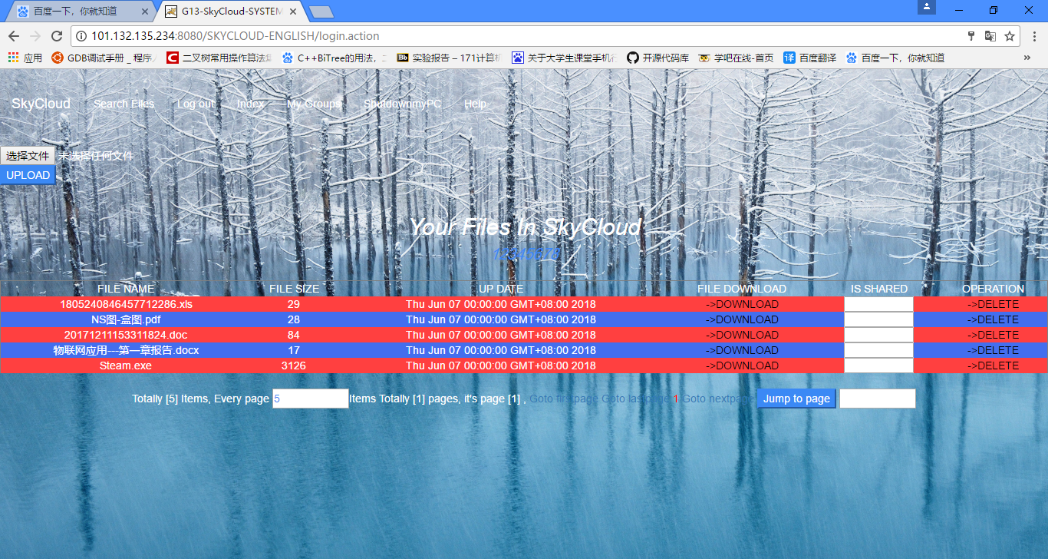

1. 群组界面

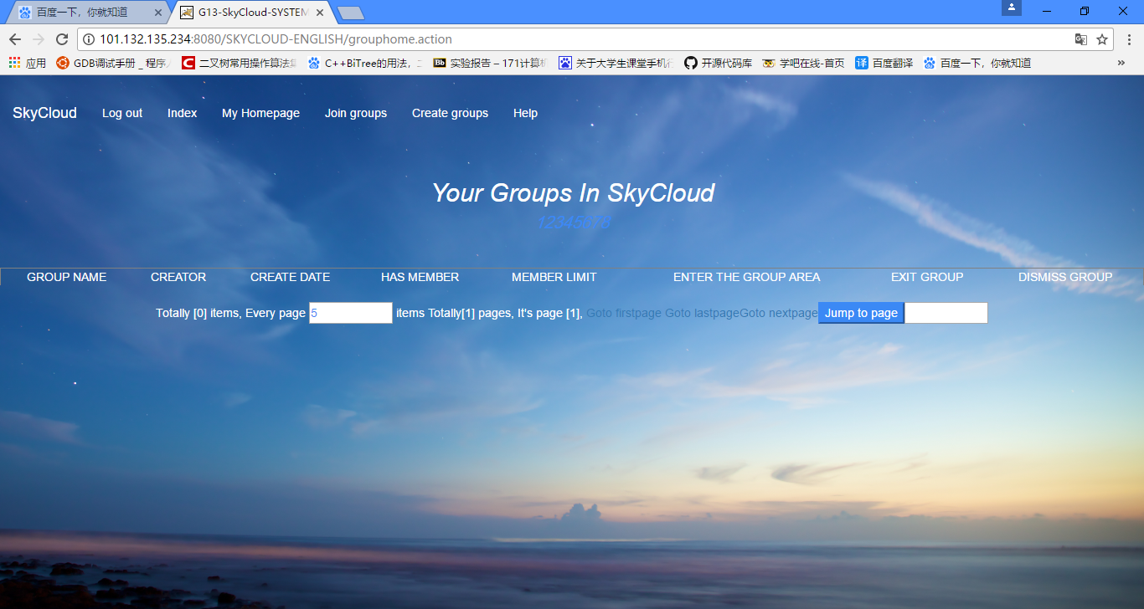

1. 创建群组

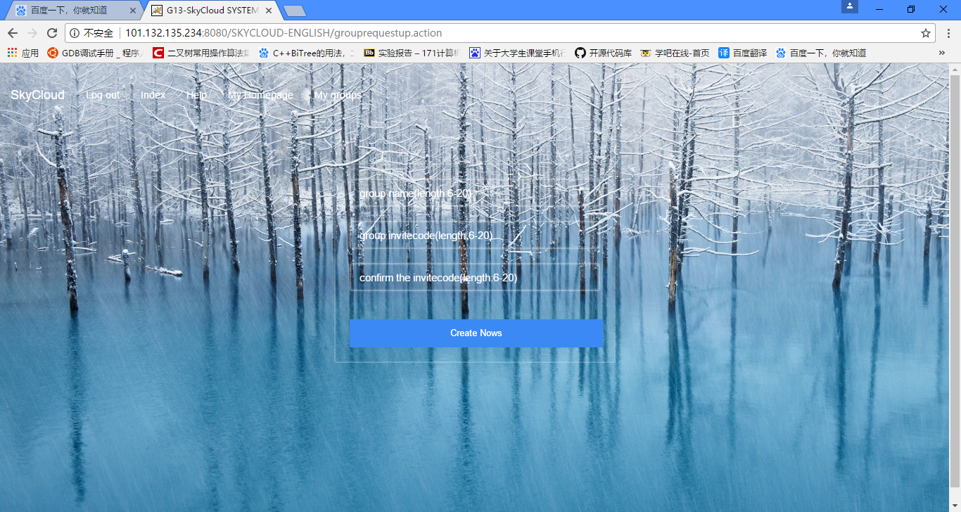

1. 搜索界面

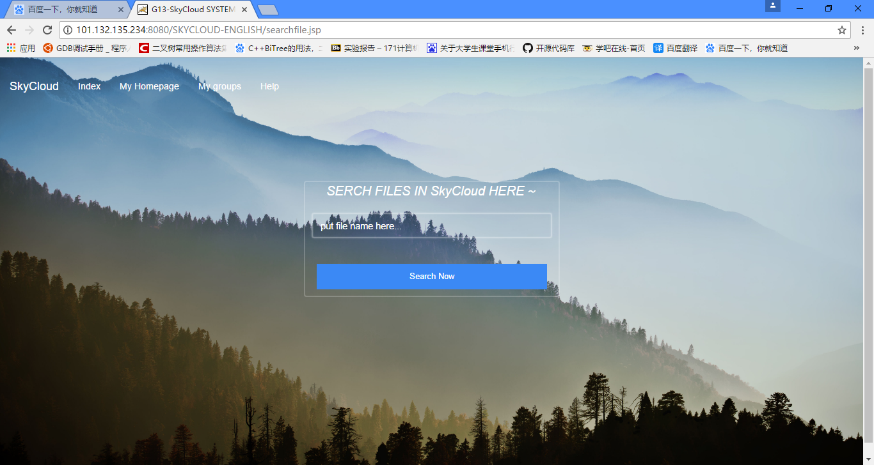

# 4．功能需求

## 4.1功能划分

(1)用户注册

(2)用户登陆

(3)用户注销

(4)创建群组

(5)文件上传

(6)文件下载

(7)文件删除

(8)搜索文件

（9）加入群组

（10）退出群组

（11）搜索群组

（12）管理员登陆

（13）管理员管理用户

（14）管理员管理群组

## 4.2 功能描述

1.登陆页面

需要登录的人员，对于不同的身份，他们的权限是不一样的，当用户输入ID和密码时查询数据库，若用户名和密码正确，则进入相应的个人页面，若不正确，则提示用户名或密码错误，仍显示当前页面。

输入用户名

及密码

失败

验证该用户

进入个人页面

成功

1. 注册功能

进行注册用户，当用户输入ID及密码时查询数据库，若数据库中不存在该用户名，则返回创建成功，并进入个人界面，若数据库中已存在，则提示“该用户名已存在”，仍显示当前页面。

输入注册用户名

及密码

已存在

验证该用户是否已存在

不存在

进入个人页面

3.自动登陆功能

用户勾选了自动登陆时，系统会记住信息，下次用户继续使用本系统时，则会查询登陆用户名和密码是否正确，若正确则用户可以自动登陆。进入我们的网页时，若之前保存了用户的用户名和密码，则直接进入个人界面，若用户的用户名和密码不正确，则提示“用户名或密码错误”，仍显示当前页面。

进入该网页

自动用已保存的用户名和密码登陆

否

验证之前存的用户名和密码是否已注册

是

进入个人页面

1. 登出功能

使用完云盘后，当用户想要登出时，则点击“退出”按钮，就会回到最初的登陆界面。

点击“登出”按钮

回到登陆界面

1. 文件上传功能

用户对自己的界面进行操作，当点击上传文件按钮时，选中电脑中要上传的文件，然后系统会判断该文件的大小是否超过了该用户的单个文件限制大小，若超过，则显示“该文件已超过您的最大上传文件限制”，然后继续选择，否则上传成功。用户点击文件上传按钮，选择自己计算机硬盘上的文件，上传前会检查用户上传大小是否合法，如果合法，则允许上传到个人空间，数据库将会加入文件信息，如文件大小，上传时间等，如果不合法，则输出错误信息

点击上传文件按钮

选中电脑中要上传的文件

是

判断该文件的大小是否超过了该用户的单个文件限制大小

是

上传成功

1. 文件下载功能

用户对自己的界面进行操作，当点击下载文件按钮时，选中该用户中要下载的文件，然后系统会将文件下载到电脑

点击“下载文件”按钮

下载成功

1. 查询文件功能

用户在搜索框中输入要查询的文件的名称，系统到数据库中查询，若该用户存在该文件，则显示该文件，否则显示“不存在该文件”，并重新要求输入文件名称。

输入要查询的文件的名称

失败

验证该文件

成功

显示该文件

1. 删除文件功能

用户选中要删除的文件的名称，点击删除按钮，则删除该文件。

选中要删除的文件的名称并点击“下载文件”按钮

删除该文件

1. 注销用户功能

用户点击注销按钮，访问数据库，则注销该用户。

点击注销按钮

注销该用户

1. VIP与普通用户模块功能

用户点击申请成为VIP用户的按钮，然后需要输入申请码，若申请码正确，则成为VIP用户，否则显示“成为VIP用户失败”。

点击申请成为VIP用户的按钮

输入申请码

否

判断该申请码是否正确

是

成为VIP用户

1. 小组功能

用户点击创建小组按钮，然后输入小组名称，再添加想要邀请的成员的名字，则创建小组成功

点击创建小组按钮

输入小组名称

写入想要让加入小组的每个成员的名字

创建小组成功

12.管理员登陆页面

当管理员输入管理员ID和密码时查询数据库，若用户名和密码正确，则进入相应的个人页面，若不正确，则提示用户名或密码错误，仍显示当前页面。

输入管理员ID及密码

失败

验证该管理员

成功

进入管理员页面

1. 添加、删除小组成员功能

当用户点击添加或者删除小组成员按钮时，输入要添加的成员的名字或者选择要删除的成员，则添加或者删除成员成功。

点击添加或者删除小组成员按钮

输入要添加的成员的名字或者选择要删除的成员

添加或者删除成员成功

# 性能需求

## 5.1数据精确度

该系统对精确度要求高，确保数据一致性，确保数据转换的及时准确，确保更新数据的即时准确，对于文件的操作时间应精确带秒，对于数据转换的及时准确，确保更新数据的及时准确，对于文件的操作时间应准确到秒，对于用户的操作是按应精确到秒的文件大小，精确度为0.1M.

## 5.2时间特性

响应时间必须要快，页面刷新时间不超过3s

更新处理时间需要快，因为当用户不想让其他用户下载自己的私密文件时，删除文件操作的更新处理时间要精确到s

数据转换与传输时间：因为网盘项目涉及到文件的上传与下载，所以转换速度必须越快越好。

运行时间应精确到秒

对于文件的操作时间应精确带秒，

对于数据转换的及时准确，确保更新数据的及时准确，

对于文件的操作时间应准确到秒，

## 5.3适应性

硬件差异: 因为此项目为javaweb项目，所以用户的硬件差异，如内存，处理器，硬盘等硬件问题不是首要问题。

环境差异；本系统运行环境在浏览器中，所以用户的差异也在于浏览器。我们的需求是，无论用户用什么浏览器来查看我们的网站或者登陆我们的系统，都应该是统一的显示效果。所以浏览器的兼容性问题是必须要解决的问题

浏览器兼容问题一：不同浏览器的标签默认的外补丁和内补丁不同  
问题症状：不加样式控制的情况下，各自的内边距和外边距差异较大

浏览器兼容问题二：图片默认有间距  
问题症状：几个img标签放在一起的时候，有些浏览器会有默认的间距

开发计划适应性：如果开发时间实在赶不及，则会删除一些不需要的功能。如果开发时间足够充裕，则会加入一些功能

# 运行需求

## 6.1用户界面

一开始进入是欢迎界面，左上方有登录，注册等按钮，登录后进入了个人仓库类似于文件夹。

页面尽量简洁美观，且交互性良好。

如下图是我们的第一版欢迎页面，整体运用淡蓝色字体颜色加粗：

## 6.2硬件接口

SATA硬盘接口

光纤通道

USB接口

VGA与DVI接口

## 6.3软件接口

◦登陆接口：

1. 接口地址：[www.skycloud.club/requestup.action](http://www.skycloud.club/requestup.action)
2. 支持格式：json
3. 请求方式：post
4. 请求参数：

| **名称** | **必填** | **类型** | **说明** |
| --- | --- | --- | --- |
| Usrname | 是 | Varchar（255） | 账号 |
| Password | 是 | Varchar（255） | 密码 |

◦注册接口：

1.接口地址：[www.skycloud.club/requestin.action](http://www.skycloud.club/requestup.action)

2.支持格式：json

3.请求方式：post

4.请求参数：

| **名称** | **必填** | **类型** | **说明** |
| --- | --- | --- | --- |
| Usrname | 是 | Varchar（255） | 注册账号 |
| Password | 是 | Varchar（255） | 注册密码 |

◦上传下载文件接口：

需要登陆

将文件指定在某个文件夹操作

1.接口地址：[www.skycloud.club/requestin.action](http://www.skycloud.club/requestup.action)

2.支持格式：json

3.请求方式：post

4.请求参数：

| **名称** | **必填** | **类型** | **说明** |
| --- | --- | --- | --- |
| Id | 是 | Int（11） | 用户唯一标识 |
| Id | 是 | Int（10） | 文件唯一标识 |

◦查找文件接口：

不需要登陆

将文件指定在某个文件夹操作

1.接口地址：[www.skycloud.club/searchfile.action](http://www.skycloud.club/requestup.action)

2.支持格式：json

3.请求方式：post

4.请求参数：

| **名称** | **必填** | **类型** | **说明** |
| --- | --- | --- | --- |
| Id | 是 | Int（10） | 文件唯一标识 |

## 6.4故障处理

网页上有管理员的联系方式，可以通过联系管理员告知网页故障，管理员会进行相关的修改。

# 7．其它需求

◦当网络正常，无异常时，运行应流畅。

◦可使用性与交互性应该较为不错

◦传输速度应达到200kb/s以上

◦可设置文件公开共享或者私密隐藏

◦可建立共享小组并有添加和删除组员的功能

◦对于文件的安全保密应该达到相关要求

◦网站的安全性应有保证

◦其源代码代码应该可维护性且易于移植性

◦其源代码应可开发出andriod和ios平台上的app服务

◦可满足多用户同时访问网站不至于崩溃

◦未来可实现断点续传等功能